НАЦІОНАЛЬНИЙ УНІВЕРСИТЕТ ЦИВІЛЬНОГО ЗАХИСТУ УКРАЇНИ
Навчально-науковий інститут пожежної та техногенної безпеки
Кафедра державного нагляду у сфері пожежної та техногенної безпеки
261 «Пожежна безпека»
До захисту допускаю
Завідувач кафедри
________
«___» ____________ 2026
КУРСОВА РОБОТА
на тему:
СТІЙКІСТЬ БУДІВЕЛЬ ТА СПОРУД

Студент(ка)  групи ________  ________________________ | Керівник  ________ (підпис)  ________________________
Черкаси – 2026

ЗМІСТ

ВСТУП 3
РОЗДІЛ 1. РОЗРАХУНОК КЛАСУ ВОГНЕСТІЙКОСТІ ЗАЛІЗОБЕТОННОЇ БАЛКИ ПЕРЕКРИТТЯ В БУДІВЛІ З МАСОВИМ ПЕРЕБУВАННЯМ ЛЮДЕЙ 4
РОЗДІЛ 2. РОЗРАХУНОК КЛАСУ ВОГНЕСТІЙКОСТІ ЗАЛІЗОБЕТОННОЇ ПЛИТИ ПЕРЕКРИТТЯ В БУДІВЛІ З МАСОВИМ ПЕРЕБУВАННЯМ ЛЮДЕЙ 18
РОЗДІЛ 3. РОЗРАХУНОК КЛАСУ ВОГНЕСТІЙКОСТІ ЗАЛІЗОБЕТОННОЇ КОЛОНИ ПЕРШОГО ПОВЕРХУ В БУДІВЛІ З МАСОВИМ ПЕРЕБУВАННЯМ ЛЮДЕЙ 29
ВИСНОВКИ 36
СПИСОК ВИКОРИСТАНИХ ДЖЕРЕЛ 37

ВСТУП
У курсовій роботі зі стійкості будівель та споруд розглядається вогнестійкість залізобетонних конструкцій за вихідними даними варіанта 11. Об’єктами розрахунку є балка, плита перекриття та колона. Мета роботи полягає у виконанні заданих перевірок і зіставленні отриманих результатів із потрібними критеріями вогнестійкості. Методичною основою є надані вказівки НУЦЗУ 2025 року та відповідні приклади розрахунку, наведені у навчальних матеріалах.
Для досягнення цієї мети вихідні дані варіанта зіставляються з умовами кожної задачі, визначаються розрахункові навантаження та характеристики перерізів, після чого послідовно виконуються передбачені перевірки. Геометрія, армування й коефіцієнти використовуються з поясненням їх походження. Значення варіанта та параметри відповідного прикладу розмежовуються, щоб можна було простежити підстановку даних у кожну формулу та перевірити проміжні результати.
Для балки зіставляються перевірка за таблицею навчального прикладу та зонний розрахунок за критерієм R90. Для плити окремо розглядаються таблична перевірка REI90 і перевірка згину за послідовністю навчального прикладу для R90. Остання відтворює формули цього прикладу та має зазначені в ньому межі застосування. Для колони виконуються перевірки перерізу та розрахунок тривалості вогнестійкості зі зіставленням із заданим R90. Кожний із трьох розділів завершується висновком щодо свого елемента.
Результати інтерпретуються в межах вихідних даних варіанта та умов відповідного прикладу, зазначених у розрахунку. Для температур, визначених за графіками, зберігаються застереження щодо точності їх читання. Виконання окремої перевірки не означає підтвердження всіх показників вогнестійкості або загальної безпеки будівлі. Невиконання заданого критерію також є результатом роботи й має бути відображене у висновках без зміни вихідних даних заради позитивної відповіді.

РОЗДІЛ 1
РОЗРАХУНОК КЛАСУ ВОГНЕСТІЙКОСТІ ЗАЛІЗОБЕТОННОЇ БАЛКИ ПЕРЕКРИТТЯ В БУДІВЛІ З МАСОВИМ ПЕРЕБУВАННЯМ ЛЮДЕЙ
Нормативна та методична основа розрахунку: [1], [2], [3], [4], [5].
Вихідні дані
Варіант: 11
Позначення | Значення | Одиниця | Джерело
b | 160 | mm | Д1
h | 300 | mm | Д1
a | 50 | mm | Д1
f_{ck} | 22 | MPa | Д1
G_{k} | 18 | kN/m² | Д1
Q_{k} | 16 | kN/m² | Д1
ψ_{fi} | 0.6 | 1 | Д1
K_{FI} | 1 | 1 | Д1
l | 5.5 | m | Д1
γ_{G} | 1.35 | 1 | Д1
γ_{Q} | 1.5 | 1 | Д1
ψ₀ | 0.7 | 1 | Д1
ξ | 0.85 | 1 | Д1
K_{ambient} | 1 | 1 | Д1
d_{s} | 25 | mm | Д1
f_{yk} | 500 | MPa | Д1
γ_{c} | 1.5 | 1 | Д1
γ_{s} | 1.2 | 1 | Д1

Заданий критерій: таблична перевірка R90; зональний метод R90.
Д1: практикум «Стійкість будівель та споруд», с. 152: основна узгоджена таблиця для чисел балки, варіант 11. Таблиця 15 основної методички містить помилкове Н/м² для G_{k} і врахована як суперечність між джерелами. Умови й коефіцієнти зразка:методичні вказівки НУЦЗУ (2025), с. 28,31–32,35.
Походження вихідних величин, тлумачення позначень джерела та обсяг виконаних перевірок наведено разом із розрахунком.
На рисунку 1 показано: Балка: Поперечний переріз.
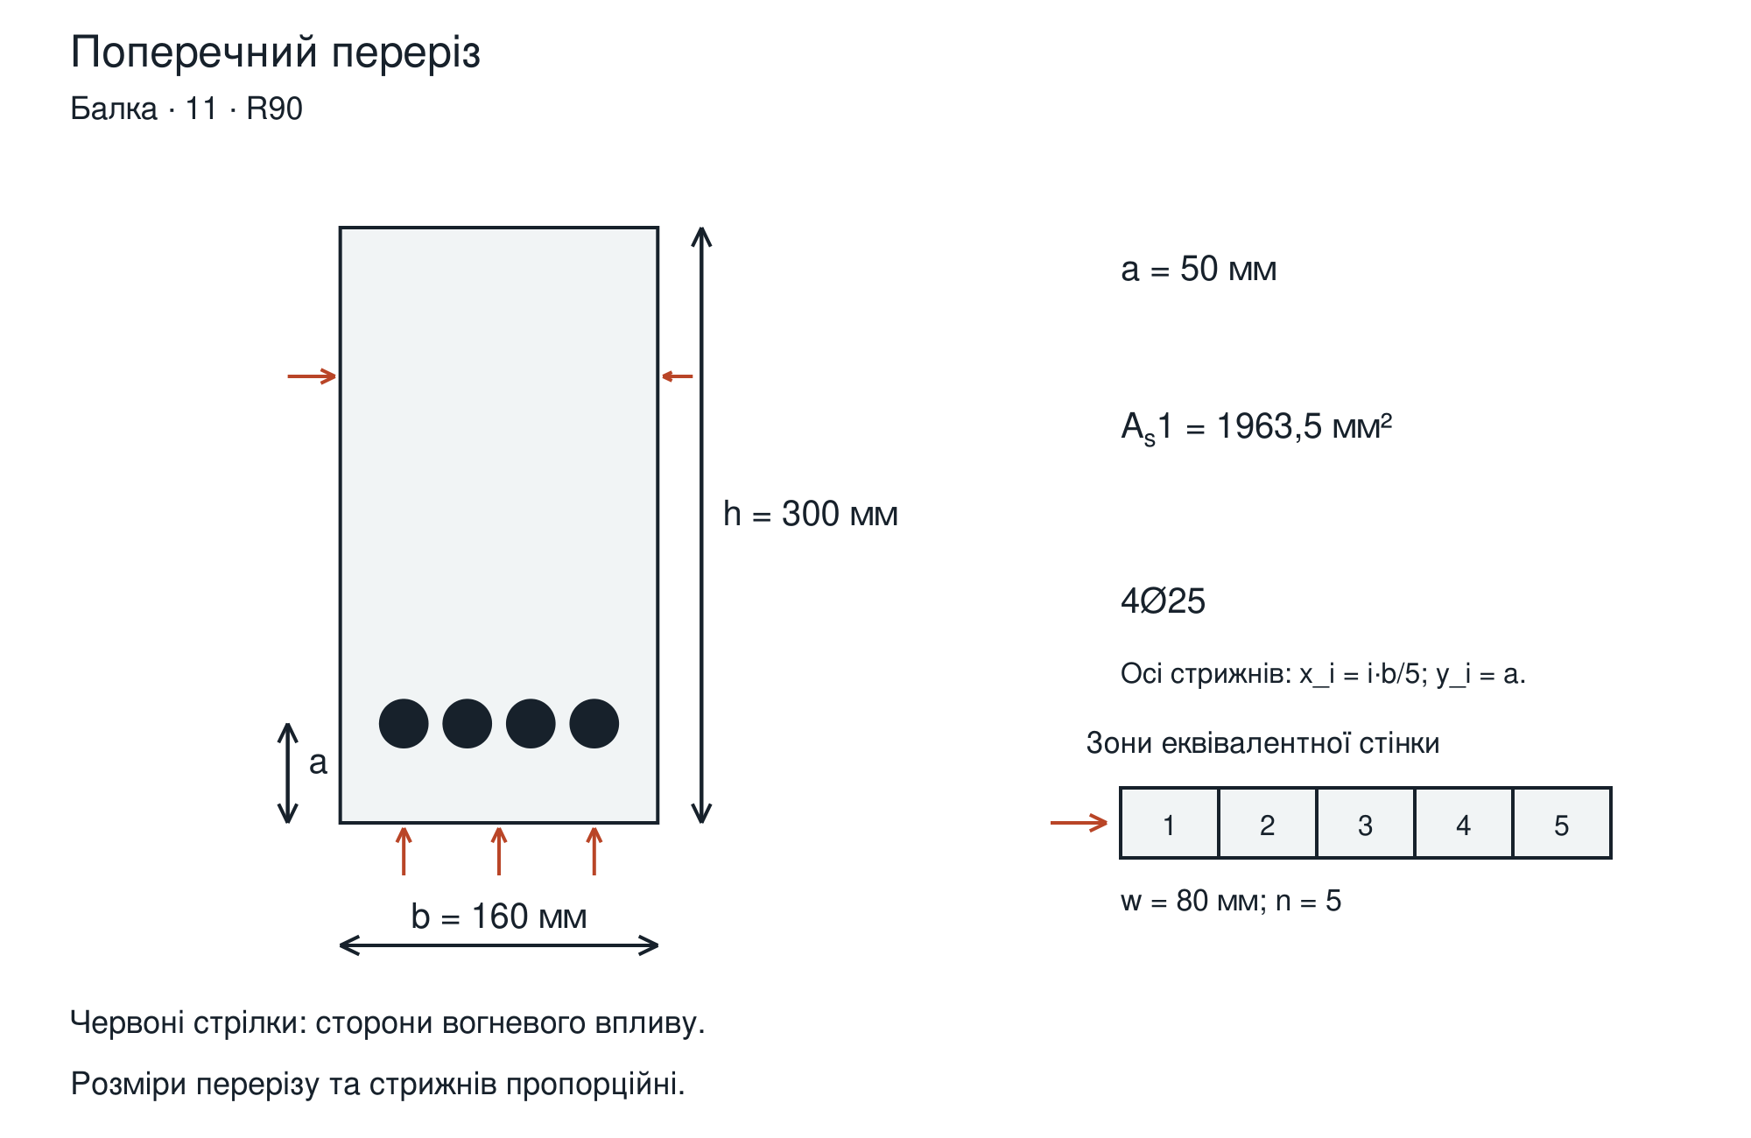
Рисунок 1 – Балка: Поперечний переріз
РОЗРАХУНОК
Геометрія армування за схемою прикладу
Чотири стрижні розміщено в одному ряду з п'ятьма рівними горизонтальними проміжками, як на рис. 1.1: x_{i} = i·b/5, y_{i} = a. Нижня відстань a не задає бокову відстань. Це геометрія розрахункового прикладу; конструювання й анкерування окремо не перевіряються.
$$n_{s} = 4$$
$$n_{s} = 4 = 4$$
$$a_{sd} = \frac{b}{5}$$
$$a_{sd} = \frac{160}{5} = 32 мм$$
$$x_{1} = \frac{1 · b}{5}$$
$$x_{1} = \frac{1 · 160}{5} = 32 мм$$
$$x_{2} = \frac{2 · b}{5}$$
$$x_{2} = \frac{2 · 160}{5} = 64 мм$$
$$x_{3} = \frac{3 · b}{5}$$
$$x_{3} = \frac{3 · 160}{5} = 96 мм$$
$$x_{4} = \frac{4 · b}{5}$$
$$x_{4} = \frac{4 · 160}{5} = 128 мм$$
$$A_{s1} = \frac{n_{s} · π · {d_{s}}^{2}}{4}$$
$$A_{s1} ≈ \frac{4 · 3,141593 · {25}^{2}}{4} ≈ 1963,495408 {мм}^{2}$$
1. Перевірка вогнестійкості за табличним методом
$$b_{min} = 150 мм$$
$$a_{min} = 50 мм$$
Ширина перерізу: умову виконано
$$b ≥ b_{min}$$
$$160 ≥ 150 мм$$
Відстань до осі нижньої арматури: умову виконано
$$a ≥ a_{min}$$
$$50 ≥ 50 мм$$
За таблицею прикладу R90: умову виконано.
2. Розрахункове навантаження
Навантаження віднесено до одиничної розрахункової смуги за формулою прикладу. Множник 1 м забезпечує перехід від кН/м² до кН/м; він не є виміряною вантажною шириною балки. Ширина перерізу b у цю формулу не підставляється.
$$B = 1$$
$$B = 1 = 1 м$$
$$F_{d,a} = γ_{G} · G_{k} + γ_{Q} · ψ_{0} · Q_{k}$$
$$F_{d,a} = 1,35 · 18 + 1,5 · 0,7 · 16 = 41,1 кН/м^{2}$$
$$F_{d,b} = ξ · γ_{G} · G_{k} + γ_{Q} · Q_{k}$$
$$F_{d,b} = 0,85 · 1,35 · 18 + 1,5 · 16 = 44,655 кН/м^{2}$$
$$F_{d} = max(F_{d,a}; F_{d,b})$$
$$F_{d} = max(41,1; 44,655) = 44,655 кН/м^{2}$$
$$M_{Ed} = \frac{F_{d} · B · l^{2}}{8}$$
$$M_{Ed} ≈ \frac{44,655 · 1 · {5,5}^{2}}{8} ≈ 168,851719 кН·м$$
$$η_{fi,a} = \frac{G_{k} + ψ_{fi} · Q_{k}}{F_{d,a}}$$
$$η_{fi,a} ≈ \frac{18 + 0,6 · 16}{41,1} ≈ 0,671533$$
$$η_{fi,b} = \frac{G_{k} + ψ_{fi} · Q_{k}}{F_{d,b}}$$
$$η_{fi,b} ≈ \frac{18 + 0,6 · 16}{44,655} ≈ 0,618072$$
$$η_{fi} = min(η_{fi,a}; η_{fi,b})$$
$$η_{fi} ≈ min(0,671533; 0,618072) ≈ 0,618072$$
$$M_{Ed,fi} = η_{fi} · M_{Ed}$$
$$M_{Ed,fi} ≈ 0,618072 · 168,851719 ≈ 104,3625 кН·м$$
$$F_{fi} = η_{fi} · F_{d} · B$$
$$F_{fi} ≈ 0,618072 · 44,655 · 1 ≈ 27,6 кН/м$$
На рисунку 2 показано: Балка: Розрахункова схема навантаження.
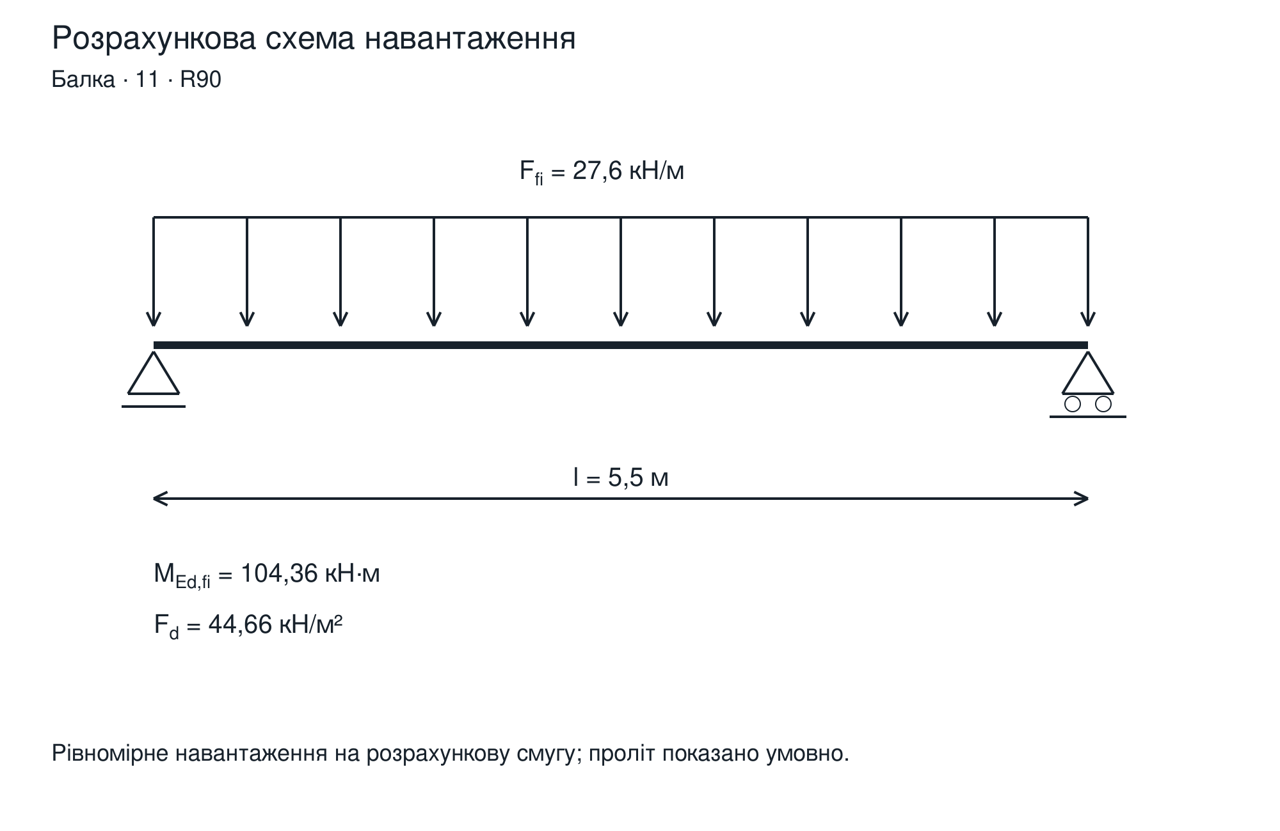
Рисунок 2 – Балка: Розрахункова схема навантаження
3. Перевірка вогнестійкості зональним методом
3.1. Поділ перерізу на п'ять зон
$$w = \frac{b}{2}$$
$$w = \frac{160}{2} = 80 мм$$
$$x_{zone,1} = \frac{(1 - 0,5) · w}{5}$$
$$x_{zone,1} = \frac{(1 - 0,5) · 80}{5} = 8 мм$$
$$x_{zone,2} = \frac{(2 - 0,5) · w}{5}$$
$$x_{zone,2} = \frac{(2 - 0,5) · 80}{5} = 24 мм$$
$$x_{zone,3} = \frac{(3 - 0,5) · w}{5}$$
$$x_{zone,3} = \frac{(3 - 0,5) · 80}{5} = 40 мм$$
$$x_{zone,4} = \frac{(4 - 0,5) · w}{5}$$
$$x_{zone,4} = \frac{(4 - 0,5) · 80}{5} = 56 мм$$
$$x_{zone,5} = \frac{(5 - 0,5) · w}{5}$$
$$x_{zone,5} = \frac{(5 - 0,5) · 80}{5} = 72 мм$$
3.2. Температури центрів зон і точки M
$$θ_{1} = 900$$
$$θ_{1} = 900 = 900 °C$$
$$θ_{2} = 700$$
$$θ_{2} = 700 = 700 °C$$
$$θ_{3} = 500$$
$$θ_{3} = 500 = 500 °C$$
$$θ_{4} = 400$$
$$θ_{4} = 400 = 400 °C$$
$$θ_{5} = 400$$
$$θ_{5} = 400 = 400 °C$$
$$θ_{M} = 400$$
$$θ_{M} = 400 = 400 °C$$
Тривалість нагрівання, хв: 90; Еквівалентна ширина, мм: 80; Ширина елемента, мм: 160; Висота елемента, мм: 300; Відстань до осі арматури, мм: 50; Температури рівних зон, °C: 900, 700, 500, 400, 400; Температура точки M, °C: 400; Температура крайніх стрижнів θ_{s1}, °C: 700; Температура середніх стрижнів θ_{s2}, °C: 600; Джерело: методичні вказівки НУЦЗУ (2025), с. 51: R90, переріз 160×300 мм, зони x = 8,24,40,56,72 мм; стрижні x = 32,64,96,128 мм при y = 50 мм. Вказані верхні ізотерми та інтервали читання, не точні температури. Для ΘM інтервал 20–400 °C; верхня температура сама по собі не гарантує консервативності формули az. Вплив наведених інтервалів перевірено окремою оцінкою верхньої межі опору; Інтервали температур п'яти зон, °C: 1: 800–900; 2: 500–700; 3: 400–500; 4: 20–400; 5: 20–400; Інтервал температури точки M, °C: 20–400; Інтервал температури крайніх стрижнів, °C: 600–700; Інтервал температури середніх стрижнів, °C: 500–600.
Навантаження задані для однієї постійної та однієї змінної дії. Навантаження віднесено до одиничної розрахункової смуги за формулою прикладу. Множник 1 м забезпечує перехід від кН/м² до кН/м; він не є виміряною вантажною шириною балки. Ширина перерізу b у цю формулу не підставляється.
На рисунку 3 показано: Балка: Температури розрахункових зон.
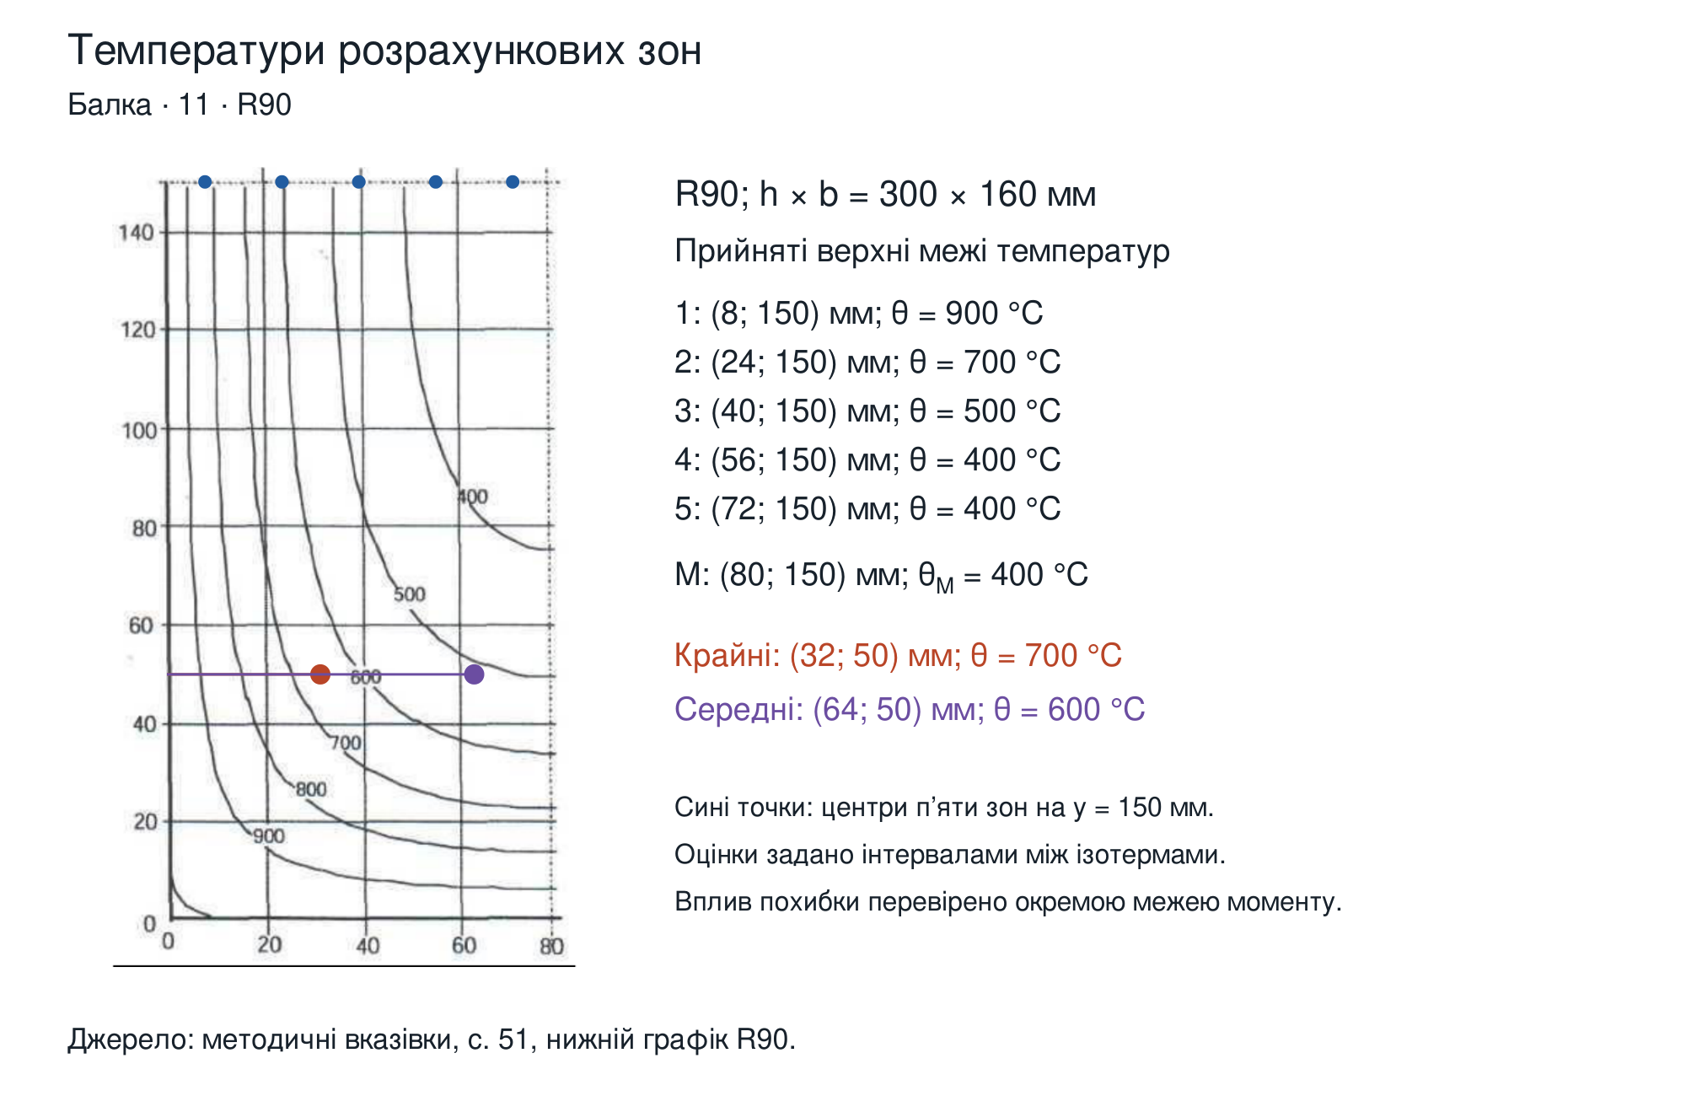
Рисунок 3 – Балка: Температури розрахункових зон
3.3. Коефіцієнти зниження міцності бетону
$$k_{c}(θ_{1}) = k_{c}(θ_{1})$$
$$k_{c}(θ_{1}) = k_{c}(900) = 0,08$$
$$k_{c}(θ_{2}) = k_{c}(θ_{2})$$
$$k_{c}(θ_{2}) = k_{c}(700) = 0,3$$
$$k_{c}(θ_{3}) = k_{c}(θ_{3})$$
$$k_{c}(θ_{3}) = k_{c}(500) = 0,6$$
$$k_{c}(θ_{4}) = k_{c}(θ_{4})$$
$$k_{c}(θ_{4}) = k_{c}(400) = 0,75$$
$$k_{c}(θ_{5}) = k_{c}(θ_{5})$$
$$k_{c}(θ_{5}) = k_{c}(400) = 0,75$$
$$k_{c}(θ_{M}) = k_{c}(400) = 0,75$$
3.4. Середній коефіцієнт зниження міцності
$$k_{c,m} = \frac{(1 - \frac{0,2}{5}) · \sum_{i = 1}^{n}{k_{c}(θ_{i})}}{5}$$
$$k_{c,m} = \frac{(1 - \frac{0,2}{5}) · (0,08 + 0,3 + 0,6 + 0,75 + 0,75)}{5} = 0,47616$$
3.5. Ширина пошкодженої зони
$$a_{z} = w · (1 - \frac{k_{c,m}}{k_{c}(θ_{M})})$$
$$a_{z} = 80 · (1 - \frac{0,47616}{0,75}) = 29,2096 мм$$
3.6. Розміри приведеного перерізу
$$b_{fi} = b - 2 · a_{z}$$
$$b_{fi} = 160 - 2 · 29,2096 = 101,5808 мм$$
$$h_{fi} = h - a_{z}$$
$$h_{fi} = 300 - 29,2096 = 270,7904 мм$$
3.7. Температури крайніх і середніх стрижнів
$$θ_{1s} = 700$$
$$θ_{1s} = 700 = 700 °C$$
$$θ_{2s} = 600$$
$$θ_{2s} = 600 = 600 °C$$
3.8. Коефіцієнти зниження міцності арматури
$$k_{s1} = k_{s}(θ_{1s})$$
$$k_{s1} = k_{s}(700) = 0,1$$
$$k_{s2} = k_{s}(θ_{2s})$$
$$k_{s2} = k_{s}(600) = 0,335$$
3.9. Середня знижена міцність арматури
$$k_{v}(θ) = \frac{2 · k_{s1} + 2 · k_{s2}}{4}$$
$$k_{v}(θ) = \frac{2 · 0,1 + 2 · 0,335}{4} = 0,2175$$
$$f_{sd} = \frac{f_{yk}}{γ_{s}}$$
$$f_{sd} ≈ \frac{500}{1,2} ≈ 416,666667 МПа$$
$$f_{sd,fi}(θ_{m}) = f_{sd} · k_{v}(θ)$$
$$f_{sd,fi}(θ_{m}) ≈ 416,666667 · 0,2175 ≈ 90,625 МПа$$
3.10. Несуча здатність приведеного перерізу
$$f_{cd,fi} = \frac{f_{ck}}{γ_{c}}$$
$$f_{cd,fi} ≈ \frac{22}{1,5} ≈ 14,666667 МПа$$
$$λ · x = \frac{A_{s1} · f_{sd,fi}(θ_{m})}{f_{cd,fi} · b_{fi}}$$
$$λ · x ≈ \frac{1963,495408 · 90,625}{14,666667 · 101,5808} ≈ 119,435892 мм$$
$$x = \frac{λ · x}{0,8}$$
$$x ≈ \frac{119,435892}{0,8} ≈ 149,294866 мм$$
$$d_{fi} = h - a$$
$$d_{fi} = 300 - 50 = 250 мм$$
$$z = d_{fi} - 0,5 · λ · x$$
$$z ≈ 250 - 0,5 · 119,435892 ≈ 190,282054 мм$$
$$T_{fi} = A_{s1} · f_{sd,fi}(θ_{m})$$
$$T_{fi} ≈ 1963,495408 · 90,625 ≈ 177941,771395 Н$$
$$M_{Rd,fi} = \frac{A_{s1} · f_{sd,fi}(θ_{m}) · z}{1000000}$$
$$M_{Rd,fi} ≈ \frac{1963,495408 · 90,625 · 190,282054}{1000000} ≈ 33,859126 кН·м$$
На рисунку 4 показано: Балка: Схема внутрішніх зусиль при згині.
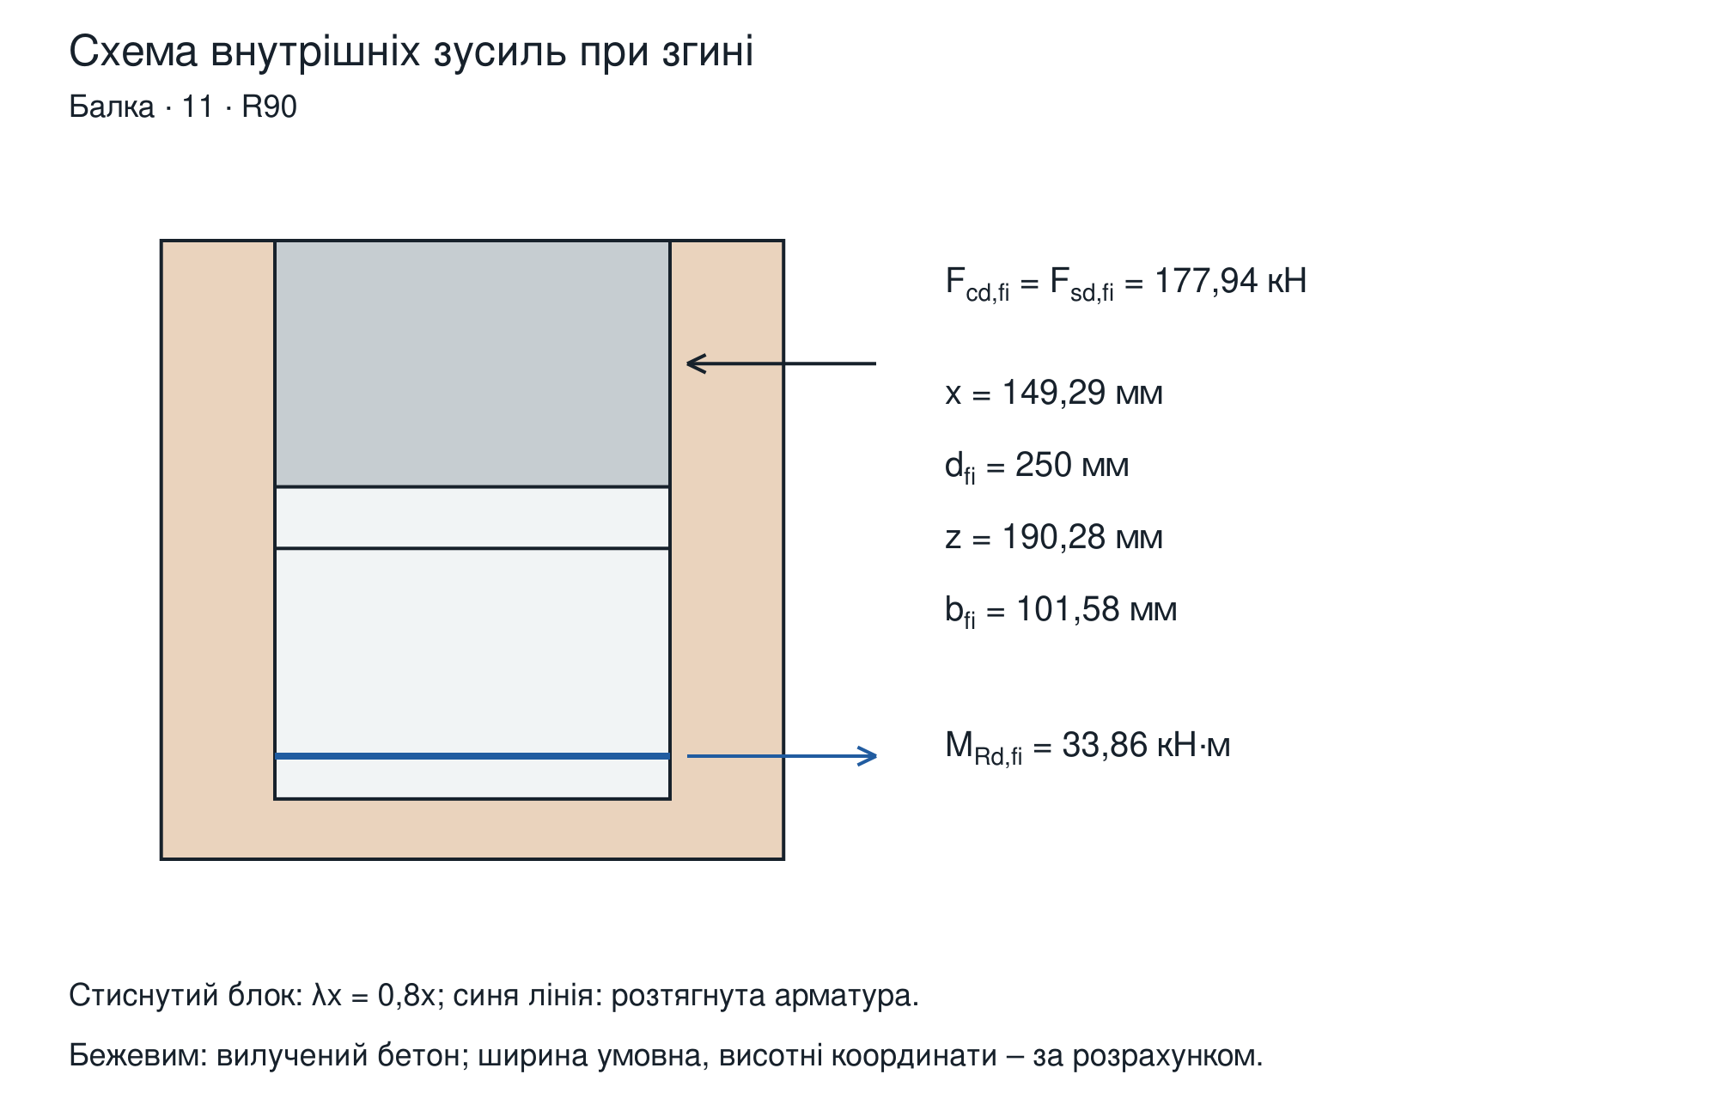
Рисунок 4 – Балка: Схема внутрішніх зусиль при згині
Перевірка впливу точності читання графіка
Для верхньої межі опору беремо повну ширину без пошкодження та найменші температури стрижнів із наведених інтервалів. Така оцінка навмисно завищує можливий опір. Якщо навіть ця межа недостатня, уточнення температур усередині інтервалів не змінить негативного результату.
$$k_{v,upper} = \frac{k_{s}(θ_{s1,low}) + k_{s}(θ_{s2,low})}{2}$$
$$k_{v,upper} = \frac{k_{s}(600) + k_{s}(500)}{2} = 0,4525$$
$$T_{upper} = min(A_{s1} · f_{sd} · k_{v,upper}; 0,8 · f_{cd,fi} · b · d_{fi})$$
$$T_{upper} ≈ min(1963,495408 · 416,666667 · 0,4525; 0,8 · 14,666667 · 160 · 250) \\ ≈ 370200,69681 Н$$
$$M_{Rd,fi,upper} = \frac{T_{upper} · (d_{fi} - \frac{T_{upper}}{2 · f_{cd,fi} · b})}{1000000}$$
$$M_{Rd,fi,upper} ≈ \frac{370200,69681 · (250 - \frac{370200,69681}{2 · 14,666667 · 160})}{1000000} \\ ≈ 63,349488 кН·м$$
Перевірка та висновок
Перевірки виконано з повною точністю; нижче наведено округлені значення.
Несуча здатність при згині: умову не виконано
$$M_{Rd,fi} ≥ M_{Ed,fi}$$
$$33,859126 < 104,3625 кН·м$$
Верхня оцінка несучої здатності: умову не виконано
$$M_{Rd,fi,upper} ≥ M_{Ed,fi}$$
$$63,349488 < 104,3625 кН·м$$
За зональним методом опір згину для R90 недостатній.
Табличний і зональний результати відрізняються. Виконання двох геометричних умов таблиці прикладу не скасовує отриманої недостатності опору при заданому навантаженні й нагріванні.
Походження вихідних даних
Дані варіанта підставлено у розрахунковий приклад с. 28–36. Армування 4Ø25 збережено; п’ять рівних інтервалів рисунка с. 29 масштабуються за b/5. Для b = 160 мм: a_{sd} = 32 мм, x = 32,64,96,128 мм, y = a = 50 мм. Площа 4Ø25 виводиться з π; це джерельна схема, не незалежна перевірка конструювання.
У таблиці практикуму с. 152 G_{k} = 18 і Q_{k} = 16 кН/м². Приклад с. 31–32 без множника ширини переходить від Fd = 37.95 до MEd = 37.95×6²/8. Розрахунок для одиничної смуги відтворює це нормування; виміряна вантажна ширина 1 м не стверджується. Неузгодженість одиниць джерела зазначено.
f_{yk} = 500 МПа, γ_{s} = 1.2, γ_{c} = 1.5 та коефіцієнти навантажень перенесено зі зразка. K_{FI} = K_{ambient} = 1 за обома дробами η на с. 32; коефіцієнти плити сюди не переносяться.
Розрахунок балки відтворює окремі температури кутових і середніх стрижнів, середній коефіцієнт сталі та блок зусиль джерела. Модуль E_{s} та розрахунок деформацій не входять до цієї моделі.
Графік с. 51 прочитано як інтервали ізотерм R90 для 160×300 мм. Верхні межі зон 900,700,500,400,400 °C; ΘM = 400 °C, кутові 700 °C, середні 600 °C. Це не твердження про точні температури; стійкість висновку до інтервалів перевіряється окремо.
Стандарт: EN 1992-1-2; 2004; рекомендовані значення; рекомендовані значення EN 1992-1-2:2004
Джерела формул: НУЦЗУ, методичні вказівки, приклад балки, с. 28–36; рис. 1.1 с. 29; практикум, рис. 20 с. 142; НУЦЗУ, методичні вказівки, приклад балки, с. 28–36; методичні вказівки НУЦЗУ (2025), с. 51; EN 1992-1-2:2004 4.2.4.2; Table 3.1 siliceous aggregates; EN 1992-1-2:2004 4.2.4.3 Class N 0.2% proof strength, Figure 4.2a curve 3.
Обсяг розрахунку
Окремі незалежні підтвердження виключені з меж цього навчального розрахунку; їх перелічено після результатів; Цей результат не підтверджує самостійно глобальну вогнестійкість конструкції чи відповідність національному додатку; Лише дискретні пари таблиці; інтерполяція або зменшення відстані до осі через навантаження не реалізовані; Умови табличного методу прийнято за навчальним прикладом; розрахунок за нормальної температури та конструювання окремо не виконано; Відтворено дві розмірні перевірки прикладу. Для R90 використано пару 150/50 мм із методички; EN 1992-1-2, табл. 5.5 містить 150/55 мм та окрему вимогу до кутових стрижнів. Ця навчальна перевірка не підтверджує відповідність таблиці EN.
• НУЦЗУ, Стійкість будівель та споруд (2025), с. 29, табл. 1.1
Навантаження віднесено до одиничної розрахункової смуги за формулою прикладу. Множник 1 м забезпечує перехід від кН/м² до кН/м; він не є виміряною вантажною шириною балки. Ширина перерізу b у цю формулу не підставляється; Чотири стрижні розміщено в одному ряду з п'ятьма рівними горизонтальними проміжками, як на рис. 1.1: x_{i} = i·b/5, y_{i} = a. Нижня відстань a не задає бокову відстань. Це геометрія розрахункового прикладу; конструювання й анкерування окремо не перевіряються; Для нечітко прочитаних ізотерм наведено інтервали. Верхні температури задають основний розрахунок, але не оголошуються консервативними для всіх формул. Додаткова верхня межа опору використовує повну ширину без пошкодження і найхолодніші допустимі стрижні; навіть вона менша за потрібний момент. Висновок про недостатній опір не залежить від уточнення температур усередині зазначених інтервалів; Після вилучення пошкодженої зони міцність залишкового бетону прийнята f_{ck}/γ_{c} за формулою прикладу. Коефіцієнт k_{c}(θ_{M}) використано у визначенні a_{z}; це модель прикладу, а не незалежний доказ температури стиснутого блока; Коефіцієнти двох крайніх і двох середніх стрижнів усереднено окремо; середня температура не підмінює цю операцію; Площу обчислено з π до 30 знаків вниз, навантаження округлено до 30 знаків вгору; наведені у прикладі 1964 мм² та інші проміжні округлення не змінюють арифметику цього розрахунку; Перевірено рівновагу прямокутного перерізу й опір згину. Сумісність деформацій, конструювання, анкерування, зсув та загальна стійкість не входять до обсягу цієї задачі.
НУЦЗУ, методичні вказівки, приклад балки, с. 28–36; НУЦЗУ, методичні вказівки, приклад балки, с. 28–36; рис. 1.1 с. 29; практикум, рис. 20 с. 142; EN 1992-1-2:2004 4.2.4.2; Table 3.1 siliceous aggregates; EN 1992-1-2:2004 4.2.4.3 Class N 0.2% proof strength, Figure 4.2a curve 3; методичні вказівки НУЦЗУ (2025), с. 51
Висновок: для балки за таблицею навчального прикладу відповідність критерію R90 підтверджено (це не підтверджує відповідність таблиці EN 1992-1-2:2004); за зонним методом відповідність критерію R90 не підтверджено. Результати стосуються вихідних даних варіанта та умов відповідного прикладу, зазначених у розрахунку.

РОЗДІЛ 2
РОЗРАХУНОК КЛАСУ ВОГНЕСТІЙКОСТІ ЗАЛІЗОБЕТОННОЇ ПЛИТИ ПЕРЕКРИТТЯ В БУДІВЛІ З МАСОВИМ ПЕРЕБУВАННЯМ ЛЮДЕЙ
Нормативна та методична основа розрахунку: [1], [2], [6], [4], [5].
Вихідні дані
Варіант: 11
Позначення | Значення | Одиниця | Джерело
h | 200 | mm | Д1
f_{ck} | 22 | MPa | Д1
G_{k} | 5 | kN/m² | Д1
Q_{k} | 2 | kN/m² | Д1
ψ_{fi} | 0.6 | 1 | Д1
K_{FI} | 0.975 | 1 | Д1
L | 5.5 | m | Д1
γ_{G} | 1.35 | 1 | Д1
γ_{Q} | 1.5 | 1 | Д1
ψ₀ | 0.7 | 1 | Д1
ξ | 0.85 | 1 | Д1
K_{ambient} | 1.1 | 1 | Д1
b | 1.5 | m | Д1
d | 10 | mm | Д1
s | 150 | mm | Д1
c | 30 | mm | Д1
c₁ | 0.12 | m | Д1
f_{yk} | 500 | MPa | Д1
γ_{c} | 1 | 1 | Д1
γ_{s} | 1.15 | 1 | Д1

Заданий критерій: таблична перевірка REI90; навчальний розрахунок плити R90.
Д1: методичні вказівки НУЦЗУ (2025): таблиця 19, приклад 37–42; практикум «Стійкість будівель та споруд»: таблиця 158. Числа варіанта з основної таблиці; семантика довжини з формули прикладу та L у практикумі; c є захисним шаром за текстом таблиці.
Походження вихідних величин, тлумачення позначень джерела та обсяг виконаних перевірок наведено разом із розрахунком.
На рисунку 5 показано: Плита: Поперечний переріз.
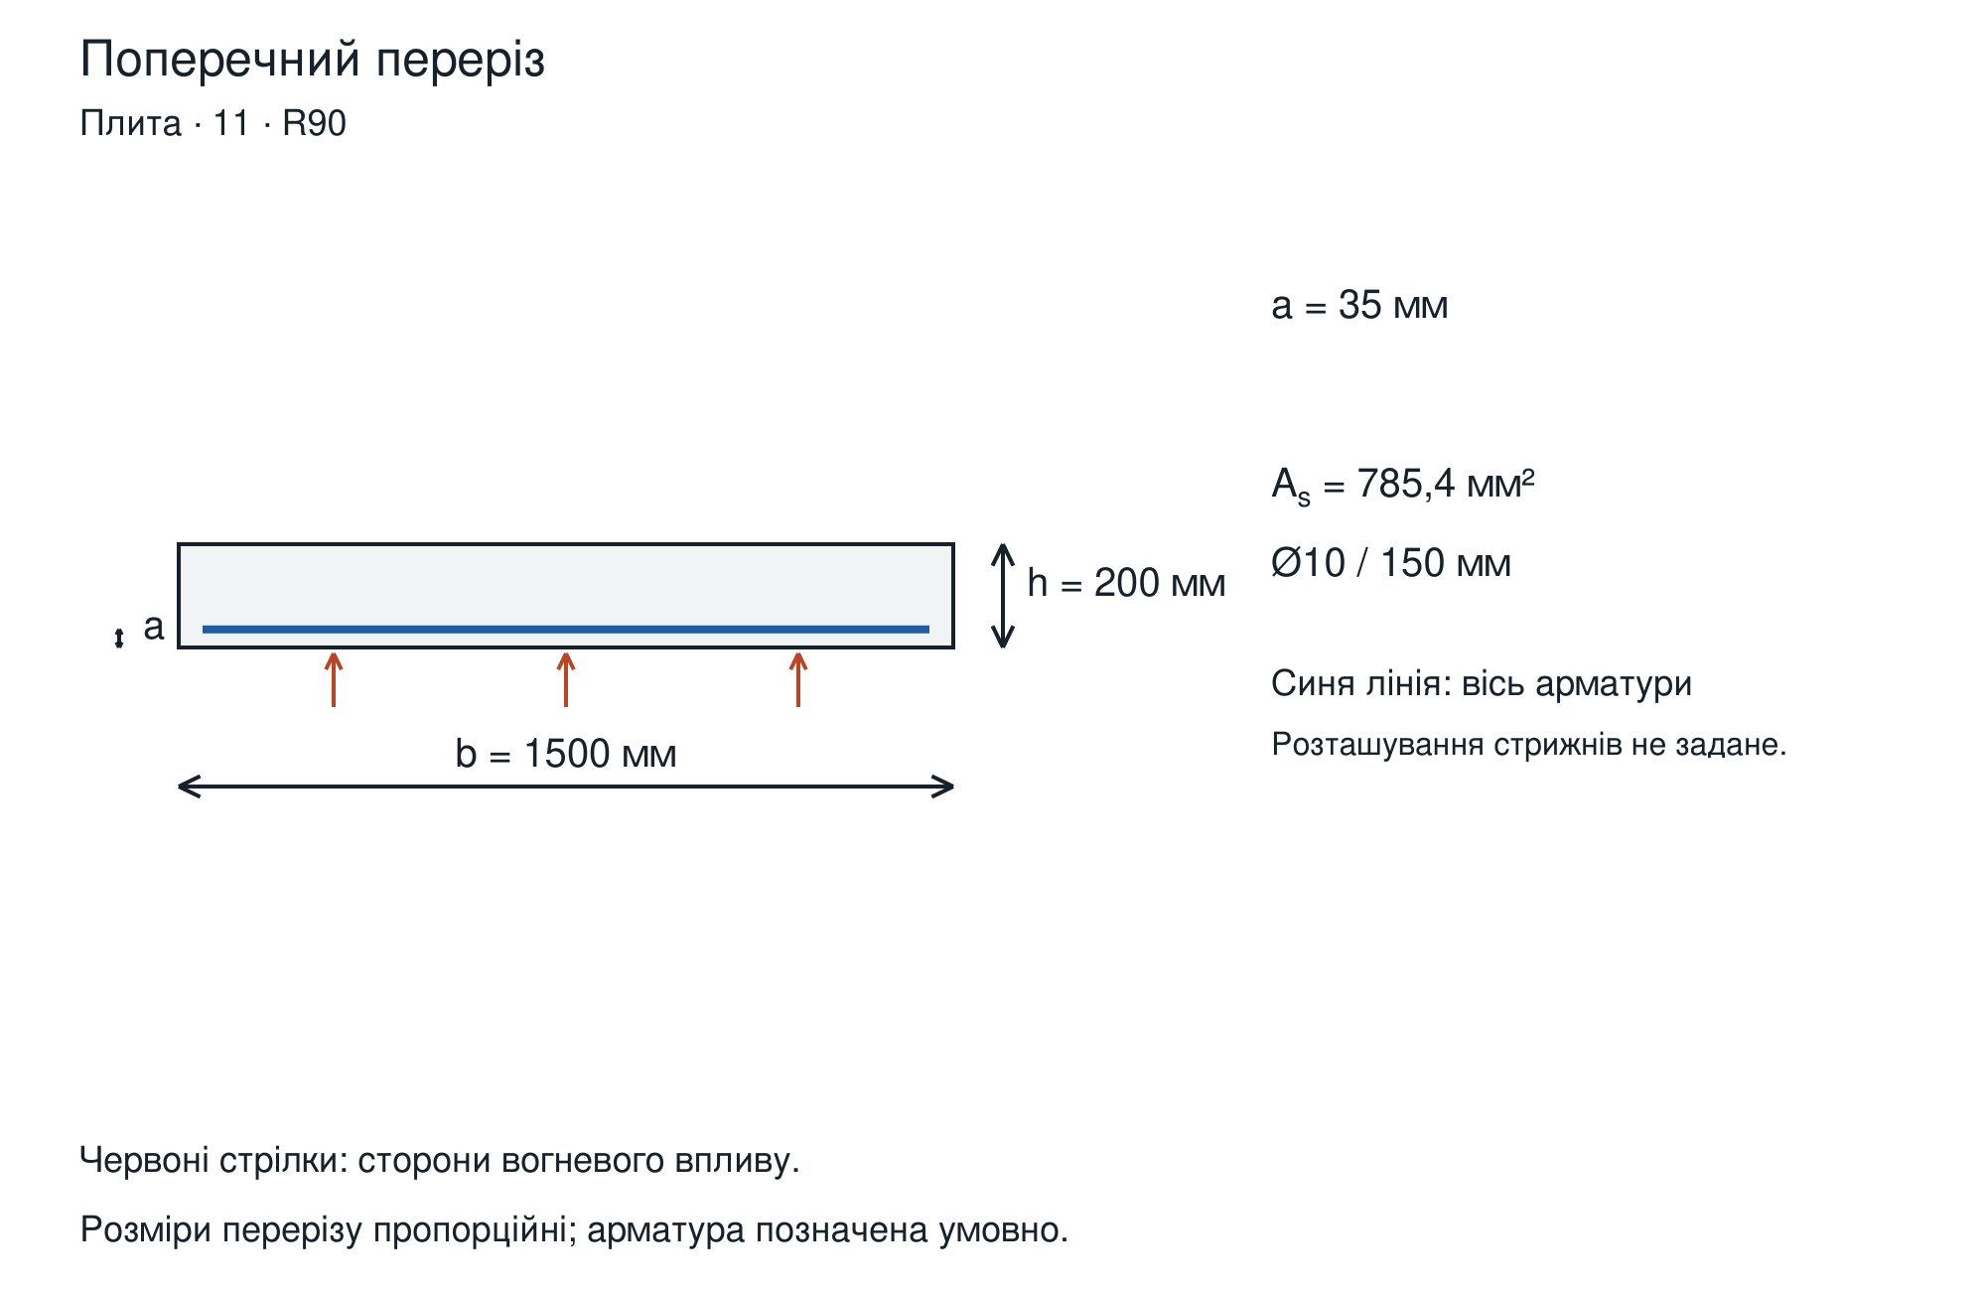
Рисунок 5 – Плита: Поперечний переріз
РОЗРАХУНОК
Похідні геометричні дані та армування
Площа арматури наведена на розрахункову смугу за явно заданими діаметром і кроком. Заданий c є чистим захисним шаром; до осі додається половина діаметра.
$$b_{mm} = b · 1000$$
$$b_{mm} = 1,5 · 1000 = 1500 мм$$
$$A_{s} = \frac{π · d^{2} · b_{mm}}{4 · s}$$
$$A_{s} ≈ \frac{3,141593 · {10}^{2} · 1500}{4 · 150} ≈ 785,398163 {мм}^{2}$$
$$a = c + \frac{d}{2}$$
$$a = 30 + \frac{10}{2} = 35 мм$$
1. Перевірка вогнестійкості за табличним методом
$$a_{min} = 30 мм$$
$$h_{min} = 100 мм$$
Відстань до осі арматури: умову виконано
$$a ≥ a_{min}$$
$$35 ≥ 30 мм$$
Товщина плити: умову виконано
$$h ≥ h_{min}$$
$$200 ≥ 100 мм$$
Табличний критерій REI90: умову виконано.
2. Передумови розрахунку
Передумови задані окремо з посиланням на джерело. Сам факт заданого армування не засвідчує незалежну перевірку звичайної розрахункової ситуації, анкерування або деформаційної здатності. Цей розрахунок умовний у межах наведених передумов.
Елемент: плита; Опори: шарнірне обпирання; Переріз: прямокутний; Нагрівання: стандартне нагрівання знизу; Бетон: важкий бетон із силікатним заповнювачем; Шари арматури: один шар; Робота плити: робота в одному напрямку; Джерело: Умови вибраного прикладу НУЦЗУ 2025; походження вихідних величин наведено з посиланнями на сторінки джерел. Це джерельна розрахункова модель, а не твердження про незалежні перевірки.
Для табличної перевірки: Арматура: арматурна сталь.
Для розрахунку за прикладом: Арматура: гарячекатана арматурна сталь класу N.
3. Перевірка плити за послідовністю навчального прикладу
3.1. Розрахункове навантаження
$$F_{d,a} = γ_{G} · G_{k} + γ_{Q} · ψ_{0} · Q_{k}$$
$$F_{d,a} = 1,35 · 5 + 1,5 · 0,7 · 2 = 8,85 кН/м^{2}$$
$$F_{d,b} = ξ · γ_{G} · G_{k} + γ_{Q} · Q_{k}$$
$$F_{d,b} = 0,85 · 1,35 · 5 + 1,5 · 2 = 8,7375 кН/м^{2}$$
$$F_{d} = max(F_{d,a}; F_{d,b})$$
$$F_{d} = max(8,85; 8,7375) = 8,85 кН/м^{2}$$
3.2. Розрахункова довжина
L задано як повну довжину; c₁ є явно заданим відступом опори.
$$L_{0} = L - 2 · c_{1}$$
$$L_{0} = 5,5 - 2 · 0,12 = 5,26 м$$
3.3. Максимальний згинальний момент
$$M_{Ed} = \frac{F_{d} · b · {L_{0}}^{2}}{8}$$
$$M_{Ed} ≈ \frac{8,85 · 1,5 · {5,26}^{2}}{8} ≈ 45,910924 кН·м$$
3.4. Коефіцієнт зниження навантаження
Коефіцієнт K_{ambient} застосовано лише в знаменниках двох η_{fi}, як у п. 3.4 прикладу; у F_{d} та M_{Ed} п. 3.1–3.3 його немає. Еквівалентне погонне навантаження F_{fi} = η_{fi}·F_{d}·b узгоджене з M_{Ed}, fi. Це явно обрана схема навчального прикладу, а не автоматичне підтвердження нормативної комбінації.
$$η_{fi,a} = \frac{K_{FI} · (G_{k} + ψ_{fi} · Q_{k})}{K_{ambient} · F_{d,a}}$$
$$η_{fi,a} ≈ \frac{0,975 · (5 + 0,6 · 2)}{1,1 · 8,85} ≈ 0,620955$$
$$η_{fi,b} = \frac{K_{FI} · (G_{k} + ψ_{fi} · Q_{k})}{K_{ambient} · F_{d,b}}$$
$$η_{fi,b} ≈ \frac{0,975 · (5 + 0,6 · 2)}{1,1 · 8,7375} ≈ 0,62895$$
$$η_{fi} = min(η_{fi,a}; η_{fi,b})$$
$$η_{fi} ≈ min(0,620955; 0,62895) ≈ 0,620955$$
3.5. Розрахункове зусилля в умовах пожежі
$$M_{Ed,fi} = η_{fi} · M_{Ed}$$
$$M_{Ed,fi} ≈ 0,620955 · 45,910924 ≈ 28,508632 кН·м$$
$$F_{fi} = η_{fi} · F_{d} · b$$
$$F_{fi} ≈ 0,620955 · 8,85 · 1,5 ≈ 8,243182 кН/м$$
На рисунку 6 показано: Плита: Розрахункова схема навантаження.
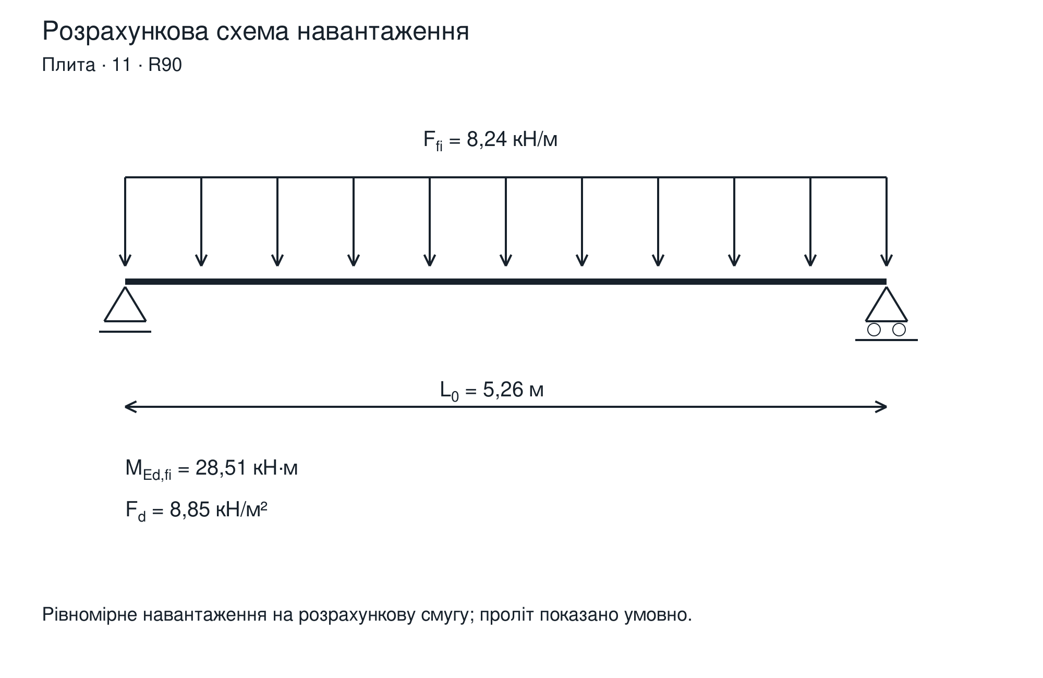
Рисунок 6 – Плита: Розрахункова схема навантаження
3.6. Температура арматури
$$θ_{s} = 500 °C$$
Температури віднесено до тривалості 90 хв та осі арматури a = 35 мм. Стиснутий блок прийнято з незниженою міцністю за формулами навчального прикладу, с. 41–42. Температура стиснутої зони у цій моделі не обчислюється; це умовна передумова відтворюваного розрахунку, а не теплотехнічний доказ. Джерело: методичні вказівки НУЦЗУ (2025), с. 40: h = 200 мм, R90, a = 35 мм. Візуальне читання близько 445–450 °C, інтервал сітки 400–500 °C; прийняті 500 °C є верхньою межею інтервалу 400–500 °C, а не точно зчитаною температурою. Стиснутий блок незниженої міцності за формулами с. 41–42; температура стиснутої зони в цій моделі не визначається. Графічне читання виконано за вказаною сторінкою для наведених розмірів перерізу.
На рисунку 7 показано: Плита: Температура арматури плити.
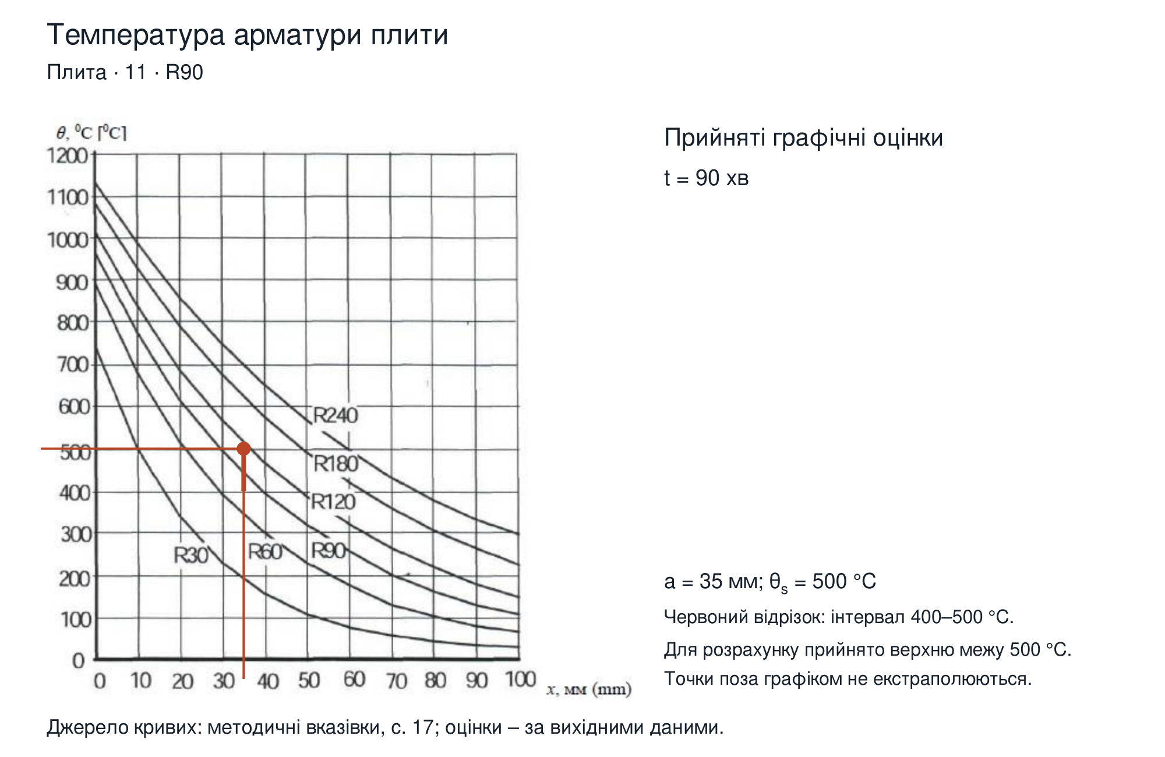
Рисунок 7 – Плита: Температура арматури плити
3.7. Коефіцієнт зниження міцності сталі
$$k_{s} = k_{y}(θ_{s})$$
$$k_{s} = k_{y}(500) = 0,78$$
3.8. Розподіл напружень
$$λ = 0,8$$
$$λ = 0,8 = 0,8$$
$$η = 1$$
$$η = 1 = 1$$
$$d_{fi} = h - a$$
$$d_{fi} = 200 - 35 = 165 мм$$
$$f_{cd,fi} = \frac{f_{ck}}{γ_{c}}$$
$$f_{cd,fi} = \frac{22}{1} = 22 МПа$$
На рисунку 8 показано: Плита: Схема внутрішніх зусиль при згині.
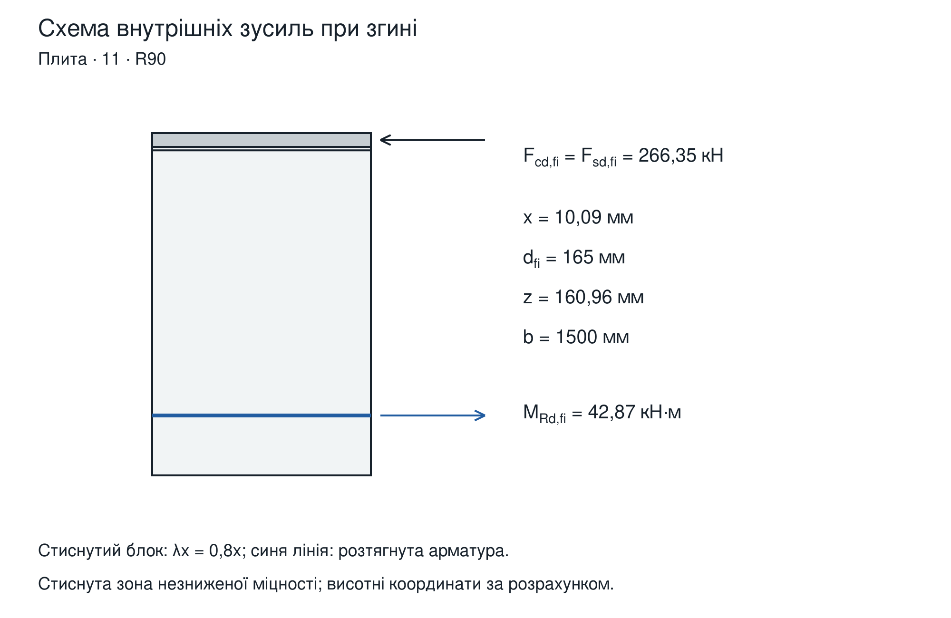
Рисунок 8 – Плита: Схема внутрішніх зусиль при згині
3.9. Внутрішні зусилля та момент опору
У п. 3.9 прикладу виправлено несумісність кН, см і МПа: розрахунок ведеться в Н, мм і Н/мм² з явними переходами до кН та кН·м. Плече внутрішньої пари визначається від центра прямокутного стиснутого блока: z = h − a − λx/2; надруковане x/2 не відповідає зображеному блоку λx. Числа 0,07 см і 0,09 см з помилкового підставлення не відтворюються.
$$f_{sd,fi} = \frac{k_{s} · f_{yk}}{γ_{s}}$$
$$f_{sd,fi} ≈ \frac{0,78 · 500}{1,15} ≈ 339,130435 МПа$$
$$F_{sd,fi} = \frac{A_{s} · f_{sd,fi}}{1000}$$
$$F_{sd,fi} ≈ \frac{785,398163 · 339,130435}{1000} ≈ 266,352421 кН$$
$$F_{cd,fi} = F_{sd,fi}$$
$$F_{cd,fi} ≈ 266,352421 ≈ 266,352421 кН$$
$$λ · x = \frac{F_{cd,fi} · 1000}{b_{mm} · η · f_{cd,fi}}$$
$$λ · x ≈ \frac{266,352421 · 1000}{1500 · 1 · 22} ≈ 8,071285 мм$$
$$x = \frac{λ · x}{λ}$$
$$x ≈ \frac{8,071285}{0,8} ≈ 10,089107 мм$$
$$z = d_{fi} - \frac{λ · x}{2}$$
$$z ≈ 165 - \frac{8,071285}{2} ≈ 160,964357 мм$$
$$M_{Rd,fi} = \frac{F_{cd,fi} · z}{1000}$$
$$M_{Rd,fi} ≈ \frac{266,352421 · 160,964357}{1000} ≈ 42,873246 кН·м$$
Перевірка та висновок
Перевірки виконано з повною точністю; нижче наведено округлені значення.
Несуча здатність при згині: умову виконано
$$M_{Rd,fi} ≥ M_{Ed,fi}$$
$$42,873246 ≥ 28,508632 кН·м$$
За умовами навчального прикладу перевірку згину для R90 виконано. Цей висновок не є повним підтвердженням нормативної вогнестійкості конструкції.
Походження вихідних даних
Числа варіанта беруться з таблиці 19. Довжину 5.5 м трактуємо як повну L за кроком 3.2 прикладу 39 та заголовком L у практикумі 158; позначення l0 основної таблиці суперечить цьому і явно виправлене. L0 = 5.5−2×0.12 = 5.26 м.
Ø10/150 успадковано зі зразка с. 37 зі зміною лише параметрів варіанта. Армування Ø12/150 джерелами не підтверджене. Площу A_{s} визначено з діаметра, кроку й ширини; для 1.5 м A_{s} ≈ 785.398163 мм² без передчасного округлення π.
Розрахунок плити відтворює кроки с. 38–42: 1.1 лише у знаменниках η; λx у мм; z = d−λx/2. Це явна арифметична корекція друкованого прикладу, не повна перевірка деформаційної сумісності.
c = 30 мм трактуємо як захисний шар за прямим текстом таблиці 19: a = c+Ø/2 = 35 мм. Використання c як осі в прикладі 38/41 є неузгодженістю джерела; цю відмінність у позначеннях враховано. Температуру для R90 визначено за осьовою відстанню a = 35 мм; таку саму відстань наведено на кресленні. Стиснутий блок прийнято незниженим за явною моделлю прикладу с. 41–42; це не твердження про обчислену температуру бетону.
Графік с. 40 при R90 і a = 35 мм дає приблизно 445–450 °C; читабельний інтервал сітки 400–500 °C. Для розрахунку прийнято верхню межу інтервалу, 500 °C, якій відповідає k_{s} = 0,78 за табл. 2.2 на с. 41. Температуру визначено за графіком для наведеної геометрії як верхню межу читабельного інтервалу.
Стандарт: EN 1992-1-2; 2004; рекомендовані значення; рекомендовані значення EN 1992-1-2:2004
Джерела формул: НУЦЗУ, методичні вказівки, приклад розрахунку плити, с. 38–42; с. 39–40, п. 3.1–3.5; методичні вказівки НУЦЗУ (2025), с. 40; EN 1992-1-2:2004 Table 3.2a hot-rolled yield strength; методичні вказівки, с. 41, табл. 2.2; НУЦЗУ, методичні вказівки, приклад розрахунку плити, с. 38–42; с. 42, п. 3.8–3.9; виправлені одиниці та плече λx/2.
Межі застосування результату
Окремі незалежні підтвердження виключені з меж цього навчального розрахунку; їх перелічено після результатів; Двонапрямлена відстань до осі стосується нижнього шару арматури; без опор на всіх чотирьох краях або при співвідношенні >2 використовується стовпчик таблиці для плити, що працює в одному напрямку; За перевірки лише критерію R застосовується товщина плити за нормальної температури; відповідність E та I у такій перевірці не встановлюється; Товщина REI – чистий бетон; покриття підлоги, нерозрізність та інші сприятливі чинники не враховано; Розрахунок за нормальної температури, конструювання та підтвердження відповідності національному додатку не входять до обсягу цього прикладу; Не реалізовано знижки навантаження, попередньо напружену арматуру та інші випадки.
• Джерело методу 1: eurocodes.jrc.ec.europa.eu
• Джерело методу 2: www.phd.eng.br
• EN 1992-1-2:2004 Table 5.8, 5.7.1(2), 5.7.2; JRC Robert slide 58
У п. 3.9 прикладу виправлено несумісність кН, см і МПа: розрахунок ведеться в Н, мм і Н/мм² з явними переходами до кН та кН·м. Плече внутрішньої пари визначається від центра прямокутного стиснутого блока: z = h − a − λx/2; надруковане x/2 не відповідає зображеному блоку λx. Числа 0,07 см і 0,09 см з помилкового підставлення не відтворюються; Коефіцієнт K_{ambient} застосовано лише в знаменниках двох η_{fi}, як у п. 3.4 прикладу; у F_{d} та M_{Ed} п. 3.1–3.3 його немає. Еквівалентне погонне навантаження F_{fi} = η_{fi}·F_{d}·b узгоджене з M_{Ed}, fi. Це явно обрана схема навчального прикладу, а не автоматичне підтвердження нормативної комбінації; Стиснутий блок прийнято з незниженою міцністю за формулами навчального прикладу, с. 41–42. Температура стиснутої зони у цій моделі не обчислюється; це умовна передумова відтворюваного розрахунку, а не теплотехнічний доказ; Площа, отримана з π, зберігається до 30 знаків після коми вниз, коефіцієнт навантаження та розрахунковий момент до 30 знаків вгору. Це захисне округлення розрахунку; в тексті наведено коротші наближення; Позначення f_{ck} зберігає числовий опір, явно заданий у методичці. Значення не підмінюється числом із назви класу бетону; У цьому розрахунку перевірено рівновагу прямокутного перерізу за навчальним прикладом. Сумісність деформацій, звичайний розрахунок, конструювання та вибір національних параметрів не входять до його обсягу; Результат умовний: задані армування, теплові дані й передумови перевіряються окремо. Перевірка згину навчального перерізу не підтверджує глобальну стійкість, зсув, анкерування, вогнестійкість за E/I або загальну нормативну відповідність.
НУЦЗУ, методичні вказівки, приклад розрахунку плити, с. 38–42; EN 1992-1-2:2004 Table 3.2a hot-rolled yield strength; методичні вказівки, с. 41, табл. 2.2; Джерело температур: методичні вказівки НУЦЗУ (2025), с. 40
Висновок: для плити за табличним методом відповідність критерію REI90 підтверджено; за послідовністю навчального прикладу плити відповідність критерію R90 підтверджено (умовна перевірка згину, без повного підтвердження нормативної вогнестійкості). Результати стосуються вихідних даних варіанта та умов відповідного прикладу, зазначених у розрахунку.

РОЗДІЛ 3
РОЗРАХУНОК КЛАСУ ВОГНЕСТІЙКОСТІ ЗАЛІЗОБЕТОННОЇ КОЛОНИ ПЕРШОГО ПОВЕРХУ В БУДІВЛІ З МАСОВИМ ПЕРЕБУВАННЯМ ЛЮДЕЙ
Нормативна та методична основа розрахунку: [1], [2], [4].
Вихідні дані
Варіант: 11
Позначення | Значення | Одиниця | Джерело
b | 350 | mm | Д1
h | 350 | mm | Д1
a | 30 | mm | Д1
f_{ck} | 22 | MPa | Д1
α_{cc} | 1 | 1 | Д1
n | 4 | 1 | Д1
G_{k} | 350 | kN | Д1
Q_{k} | 150 | kN | Д1
ψ_{fi} | 0.6 | 1 | Д1
K_{FI} | 0.975 | 1 | Д1
l | 3.8 | m | Д1
μ | 0.5 | 1 | Д1
d | 20 | mm | Д1
f_{yk} | 500 | MPa | Д1
γ_{c} | 1.5 | 1 | Д1
γ_{s} | 1.15 | 1 | Д1

Заданий критерій: метод А R90.
Д1: методичні вказівки НУЦЗУ (2025), с. 23, варіант 11: 350×350 мм, 4Ø20, a = 30 мм, l = 3.8 м, f_{ck} = 22, f_{yk} = 500, γ_{c} = 1.5, γ_{s} = 1.15, G_{k} = 350, Q_{k} = 150; похідні величини за с. 44–46.
Походження вихідних величин, тлумачення позначень джерела та обсяг виконаних перевірок наведено разом із розрахунком.
На рисунку 9 показано: Колона: Поперечний переріз.
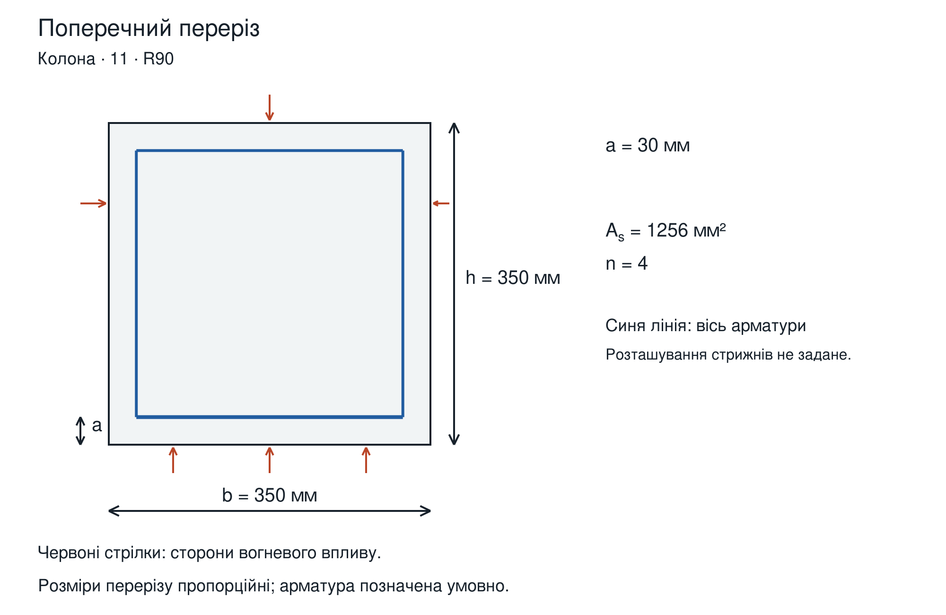
Рисунок 9 – Колона: Поперечний переріз
РОЗРАХУНОК
1. Вихідні передумови та розрахункове навантаження
На рисунку 10 показано: Колона: Схема осьового навантаження.
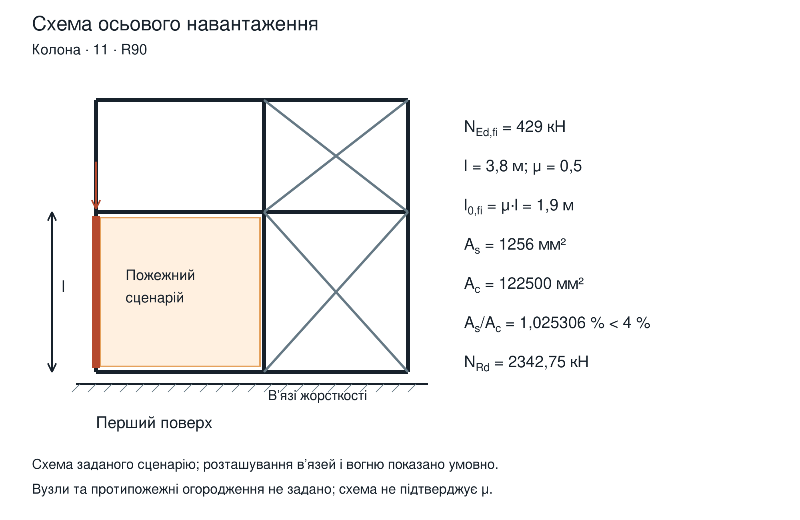
Рисунок 10 – Колона: Схема осьового навантаження
Навантаження задані для однієї постійної та однієї змінної дії. У формулах прикладу прийнято осьове навантаження прямокутного перерізу. Ефективну довжину, армування, міцності та N_{Rd} = A_{c}·f_{cd} + A_{s}·f_{yd} виведено за навчальним прикладом із явними одиницями. Цей номінальний опір перерізу не є окремою перевіркою загальної стійкості колони.
Позначення R_{ηfi} та b′ прийняті як у прикладі. l_{0,fi} – ефективна довжина за схемою закріплення; l_{0,fi,calc} – довжина для формули R_{l} з урахуванням нижньої межі 2 м.
$$l_{0,fi} = μ · l$$
$$l_{0,fi} = 0,5 · 3,8 = 1,9 м$$
$$A_{s} = \frac{3,14 · d^{2} · n}{4}$$
$$A_{s} = \frac{3,14 · {20}^{2} · 4}{4} = 1256 {мм}^{2}$$
$$A_{c} = b · h$$
$$A_{c} = 350 · 350 = 122500 {мм}^{2}$$
$$ρ_{s} = \frac{100 · A_{s}}{A_{c}}$$
$$ρ_{s} ≈ \frac{100 · 1256}{122500} ≈ 1.025306 \%$$
$$f_{cd} = \frac{α_{cc} · f_{ck}}{γ_{c}}$$
$$f_{cd} ≈ \frac{1 · 22}{1,5} ≈ 14,666667 МПа$$
$$f_{yd} = \frac{f_{yk}}{γ_{s}}$$
$$f_{yd} ≈ \frac{500}{1,15} ≈ 434,782609 МПа$$
$$N_{Rd} = \frac{A_{c} · f_{cd} + A_{s} · f_{yd}}{1000}$$
$$N_{Rd} ≈ \frac{122500 · 14,666667 + 1256 · 434,782609}{1000} ≈ 2342,753623 кН$$
$$N_{Ed,fi} = K_{FI} · (G_{k} + ψ_{fi} · Q_{k})$$
$$N_{Ed,fi} = 0,975 · (350 + 0,6 · 150) = 429 кН$$
$$ω = \frac{A_{s} · f_{yd}}{A_{c} · f_{cd}}$$
$$ω ≈ \frac{1256 · 434,782609}{122500 · 14,666667} ≈ 0,303945$$
$$μ_{fi} = \frac{N_{Ed,fi}}{N_{Rd}}$$
$$μ_{fi} ≈ \frac{429}{2342,753623} ≈ 0,183118$$
Передумови застосування: l_{0,fi} = 1.9 м ≤ 3 м; 100·A_{s}/A_{c} = 1.025306% < 4%. Для площі арматури прийнято π ≈ 3,14, як у числовій підстановці навчального прикладу.
2. Перевірка за табличними даними методу А
$$b_{min} = 300 мм$$
$$a_{req} = 25 мм$$
$$n_{min} = 4$$
3. Визначення тривалості вогнестійкості за методом А
$$b' = \frac{2 · A_{c}}{b + h}$$
$$b' = \frac{2 · 122500}{350 + 350} = 350 мм$$
$$l_{0,fi,calc} = max(2; l_{0,fi})$$
$$l_{0,fi,calc} = max(2; 1,9) = 2 м$$
$$R_{ηfi} = 83 · (1 - \frac{μ_{fi} · (1 + ω)}{\frac{0,85}{α_{cc}} + ω})$$
$$R_{ηfi} ≈ 83 · (1 - \frac{0,183118 · (1 + 0,303945)}{\frac{0,85}{1} + 0,303945}) \\ ≈ 65,825546 хв$$
$$R_{a} = 1,6 · (a - 30)$$
$$R_{a} = 1,6 · (30 - 30) = 0 хв$$
$$R_{l} = 9,6 · (5 - l_{0,fi,calc})$$
$$R_{l} = 9,6 · (5 - 2) = 28,8 хв$$
$$R_{b} = 0,09 · b'$$
$$R_{b} = 0,09 · 350 = 31,5 хв$$
$$R_{n} = 0 (n = 4) ; R_{n} = 12 (n > 4)$$
$$R_{n} = 0 хв (n = 4)$$
$$R = 120 · {(\frac{R_{ηfi} + R_{a} + R_{l} + R_{b} + R_{n}}{120})}^{1,8}$$
$$R ≈ 120 · {(\frac{65,825546 + 0 + 28,8 + 31,5 + 0}{120})}^{1,8} ≈ 131,250361 хв$$
Перевірка та висновок
Таблична перевірка ширини колони: умову виконано
$$min(b; h) ≥ b_{min}$$
$$350 ≥ 300 мм$$
Таблична перевірка осьової відстані: умову виконано
$$a ≥ a_{req}$$
$$30 ≥ 25 мм$$
Таблична перевірка кількості стрижнів: умову виконано
$$n ≥ n_{min}$$
$$4 ≥ 4$$
Тривалість вогнестійкості: умову виконано
$$R ≥ задана тривалість вогнестійкості$$
$$131,250361 ≥ 90 хв$$
Результат перевірки за методом А: умову виконано.
Походження вихідних даних
A_{s}, Ac, відсоток армування, l0, fi, f_{cd}, f_{yd} та N_{Rd} визначено за формулами прикладу з числовими підстановками. Для A_{s} використовується π ≈ 3.14, як у зразку; похідні величини визначено розрахунком.
За схемою прикладу с. 44 l0, fi = 0.5×3.8 = 1.9 м; у формулі R_{l} використовується 2 м за нижньою межею зі с. 22. f_{cd} = 22/1.5; f_{yd} = 500/1.15; N_{Rd} = (Ac f_{cd}+A_{s} f_{yd})/1000 ≈ 2342.753623 кН.
Термін «попередньо напружена» на с. 44 суперечить заданим А500С та формулам звичайного армування. Відтворюємо явно заданий розрахунок з А500С без моделювання попереднього напруження; цю межу зазначено, а початкове напруження не задано і в розрахунок не введено.
Стандарт: EN 1992-1-2; 2004; рекомендовані значення; рекомендовані значення EN 1992-1-2:2004
Умови застосування
Елемент: колона; Опори: із в'язями; Переріз: прямокутний; Нагрівання: стандартне нагрівання з чотирьох сторін; Бетон: важкий бетон із силікатним заповнювачем; Арматура: арматурна сталь; Із в’язями: Так; Центрально стиснута: Так; Джерело: Умови вибраного прикладу НУЦЗУ 2025; походження вихідних величин наведено з посиланнями на сторінки джерел. Це джерельна розрахункова модель, а не твердження про незалежні перевірки.
Джерела формул: НУЦЗУ, методичні вказівки, с. 44–46, п. 1.1–2.3; EN 1992-1-2:2004+AC:2008, 5.3.2, equations (5.6)-(5.7), pp.42-44; Методичні вказівки НУЦЗУ, с. 46, табл. 3.1; EN 1992-1-2:2004 Table 5.2a.
Межі застосування результату
Міцності f_{cd} = α_{cc}·f_{ck}/γ_{c} та f_{yd} = f_{yk}/γ_{s} визначено за вихідними даними та формулами навчального прикладу; N_{Rd} = (A_{c}·f_{cd} + A_{s}·f_{yd})/1000 визначено як номінальний опір осьово навантаженого перерізу, кН. Ефекти другого порядку та ексцентриситет окремо не розраховано; це не повна перевірка за EN 1992-1-1; Відстань до осі поздовжніх стрижнів a та їхню кількість прийнято за вихідними даними; конструктивні вимоги до армування окремо не перевірено; Розрахункова довжина менше 2 м використовує безпечне значення 2 м, як зазначено в 5.3.2(4); Для перевірки застосовано розрахункове значення тривалості без округлення до цілих хвилин; Підтримуються лише з'єднані, центрально-навантажені прямокутні колони нормальної міцності з чотиристороннім нагріванням; Дозвіл національного додатка та параметри потребують явного джерела; національні коефіцієнти та розрахункові довжини не припускаються.
• Джерело методу 1: eurocodes.jrc.ec.europa.eu
• Джерело методу 2: www.phd.eng.br
• EN 1992-1-2:2004+AC:2008, 5.3.2, equations (5.6)-(5.7), pp.42-44
Межі навчального розрахунку
Розрахунок виконується за умовами й формулами вибраного прикладу. Окремі перевірки, що не входять до обсягу цієї задачі: звичайний розрахунок за нормальної температури; конструювання та анкерування; нормативний вибір національних параметрів; зовнішнє підтвердження всіх передумов табличного методу. Висновок стосується наведених вихідних даних та перевірених критеріїв.
Висновок: для колони за перевірками колони відповідність критерію R90 підтверджено. Результати стосуються вихідних даних варіанта та умов відповідного прикладу, зазначених у розрахунку.

ВИСНОВКИ
Виконано перевірки заданих конструкцій за наведеними вихідними даними. Результати наведено окремо для кожного застосованого методу. Варіант 11. Висновок: для балки за таблицею навчального прикладу відповідність критерію R90 підтверджено (це не підтверджує відповідність таблиці EN 1992-1-2:2004); за зонним методом відповідність критерію R90 не підтверджено. M_{Rd,fi} ≈ 33,86 кН·м; M_{Ed,fi} ≈ 104,36 кН·м.
Варіант 11. Висновок: для плити за табличним методом відповідність критерію REI90 підтверджено; за послідовністю навчального прикладу плити відповідність критерію R90 підтверджено (умовна перевірка згину, без повного підтвердження нормативної вогнестійкості). M_{Rd,fi} ≈ 42,87 кН·м; M_{Ed,fi} ≈ 28,51 кН·м.
Варіант 11. Висновок: для колони за перевірками колони відповідність критерію R90 підтверджено. R ≈ 131,25 хв. Результати стосуються вихідних даних варіанта та умов відповідного прикладу, зазначених у розрахунку. Перевірка заданого критерію не визначає максимально досяжний клас вогнестійкості та не підтверджує загальну безпеку будівлі або відповідність національному додатку.

СПИСОК ВИКОРИСТАНИХ ДЖЕРЕЛ
1. EN 1990:2002. Eurocode – Basis of structural design. CEN, 2002. URL: https://ndl.ethernet.edu.et/​server/​api/​core/​bitstreams/​62e7126d-dc6f-4a16-a84f-d01db07fbc42/​content (дата звернення: 13.10.2026).
2. EN 1992-1-2:2004. Eurocode 2: Design of concrete structures – Part 1-2: General rules – Structural fire design. CEN, 2004. URL: https://www.phd.eng.br/​wp-content/​uploads/​2015/​12/​en​.1992​.1​.2​.2004​.pdf (дата звернення: 13.10.2026).
3. Schleich J.-B. Handbook 5: Design of Buildings for the Fire Situation. Chapter I. Luxembourg: Leonardo da Vinci Pilot Project CZ/02/B/F/PP-134007, 2005. URL: https://eurocodes.jrc.ec.europa.eu/​sites/​default/​files/​2021-12/​handbook5​.pdf (дата звернення: 13.10.2026).
4. Стійкість будівель та споруд: методичні вказівки до виконання курсової роботи. Для здобувачів вищої освіти, які навчаються на першому (бакалаврському) рівні у галузі знань 26 «Цивільна безпека» / уклад.: С. В. Поздєєв, В. В. Тригуб. Черкаси: НУЦЗУ, 2025. 54 с. URL: http://repositsc.nuczu.edu.ua/​bitstream/​123456789/​26148/​1/​%d0%9c%d0%92%20%d0%b4%d0%be%20%d0%9a%d0%a0%20%d0%a1%d0%91%d0%a1​.pdf (дата звернення: 13.10.2026).
5. EN 1992-1-1:2004. Eurocode 2: Design of concrete structures – Part 1-1: General rules and rules for buildings. CEN, 2004. URL: https://www.phd.eng.br/​wp-content/​uploads/​2015/​12/​en​.1992​.1​.1​.2004​.pdf (дата звернення: 13.10.2026).
6. Robert F., Davenne L., Stoian I. Fire resistance assessment of concrete structures. Brussels, 2012. URL: https://eurocodes.jrc.ec.europa.eu/​sites/​default/​files/​2022-06/​06​-ROBERT​-EC​-FireDesign​-WS​.pdf (дата звернення: 13.10.2026).

